**JORGE ANDRES BENAVIDES ACOSTA**

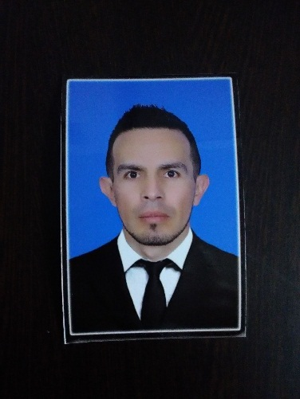

**Cedula: 1.024.465.236**

**Dirección:** **Calle 63 sur N. 64 –90**

**Barrio: Ciudadela El Ensueño Conjunto Residencial El Jardín**

**Teléfono: 3123694376/3719801**

**Email: jabenavidesa****@itc.edu.co**

**PERFIL PROFESIONAL**

Estudiante de 10 semestre de ingeniería en procesos industriales. Experiencia laboral en atención al cliente y proveedores, conocimientos en control, auditoría y manejo de inventarios, almacenamiento, recepción, solución y direccionamiento de pqrs, liquidación de mercancía, programación y distribución de rutas de recolección, cortes de facturación, revisión de facturas, manejo de kardex, ajuste de inventarios, conocimientos en plataformas de inventarios (WMS-SEVEN)

**EDUCACION**

***COLEGIO MIGUEL ANGEL ASTURIAS***

* BACHILLER ACADÉMICO 2003

***ESCUELA TECNOLÓGICA INSTITUTO TÉCNICO CENTRAL***

* *TECNICA PROFESIONAL EN PROCESOS DE MANUFACTURA* 2019.
* *TECNOLOGIA EN PRODUCCION INDUSTRIAL 2020.*
* *INGENIERIA* *EN* *PROCESOS* *INDUSTRIALES* *2022(EN CURSO).*

***SENA (certificación de competencias)***

* *RECOGER Y ENTREGAR LA CARGA SEGÚN EL PLAN DE RUTAS Y NORMATIVIDAD 2017.*
* *ALMACENAR LOS PRODUCTOS SEGÚN TÉCNICAS DE ALMACENAMIENTO Y NORMATIVA 2020.*
* *PREPARAR LA CARGA DE* *ACUERDO CON SU NATURALEZA Y MÉTODOS* *2020.*
* *DOCUMENTACIÓN DE UN SISTEMA DE GESTIÓN DE CALIDAD ISO 9001-2008 (CURSO CORTO).*
* *CONTROLAR LOS INVENTARIOS SEGÚN INDICADORES Y MÉTODOS CORRESPONDIENTES AL ÁREA DE LOGÍSTICA.2021*

***POLITECNICO SUPERIOR DE COLOMBIA***

* DIPLOMADO LOGISTICA Y DISTRIBUCION FISICA INTERNACIONAL 2016.
* DIPLOMADO ADMINISTRACION DE LA CADENA DE SUMINISTRO (SCM) 2017.

***CAMARA DE COMERCIO DE BOGOTA***

* *LOGISTICA Y TRANSPORTE INTERNACIONAL 2020*

**EXPERIENCIA LABORAL**

1. **Messer Colombia (Servi-industriales)**

**ASISTENTE BIOMEDICO**

Fecha de ingreso: 28 de junio de 2021

Fecha de retiro: 31 de marzo de 2022

Funciones y responsabilidades: Apoyo logístico, Informes, bases de datos, control y auditoría, manejo de inventarios, recibir y revisar los activos fijos y artículos inventariables que ingresen al almacén, verificando que las características de lo recibido coincidan con la orden de pedido, inventarios, cíclicos despachos, orden del almacén, atención al cliente, control de documentos, programación de equipos.

1. **Laboratorio Quibi sas**

**COORDINADOR ALMACEN MATERIAS PRIMAS**

Fecha de retiro: 26 de febrero de 2021

Funciones y responsabilidades: Informes, bases de datos, inventarios cíclicos, inventarios generales, manejo de Kardex, recepción e ingreso de órdenes de compra, Despachos, Administrar almacén materias primas y material de acondicionamiento, Suministrar oportunamente el material a la planta según orden de fabricación, Mantener actualizado el inventarió y hacer solicitudes a los encargados de compras, Ingreso al sistema de materiales, Recibo de materiales, devoluciones, Manejo de personal.

1. **Laboratorio Quibi sas**

**AUXILIAR DE INVENTARIOS**

Fecha de ingreso: 23 de septiembre de 2019

Funciones y responsabilidades: Informes, bases de datos, control y auditoría y manejo de inventarios recibir y revisar los activos fijos y artículos inventariables que ingresen al almacén, verificando que las características de lo recibido coincidan con la orden de pedido, inventarios cíclicos, generales, manejo de Kardex, apoyo al coordinador de almacén y al jefe de logística.

**REFERENCIAS LABORALES.**

**1. María Teresa Zamora**

Coordinadora de mantenimiento

Servi-industriales sas

Calle 96 # 13-31 teléfono 3504592307

**2. Yúnior Escanell**

Jefe de logística

Laboratorio Quibi sas

Calle 1 no 16- 71 teléfono 9370087

**REFERENCIAS PERSONALES.**

**Miguel Benavides Andrés Barinas**

Ingeniero en control Ingeníero Procesos Industriales

3124933686 3176365018

**Jorge Andrés Benavides acosta**